PO Antwoordblad Paling
Een andere naam voor paling is aal. We gebruiken in deze opdracht beide namen, maar het gaat dus om dezelfde vis. Met deze opdrachten komen je leerlingen in een korte tijd heel veel over de paling te weten.

Leerdoelen
Waar leeft een paling?
Welke levensfases doorloopt een paling?
Hoe verandert de paling?
Wat bedreigt de paling?
Soorten herkenning

Benodigdheden
Atlas
Kleurpotloden
Google Maps
Youtube

Doelgroep
Einde bovenbouw basisonderwijs

Aansluiting
Biologie
Mens en natuur
Wereldoriëntatie

Duur
Lezen 10 minuten
Filmpje 5 minuten
Opdrachten maken 25 minuten

Plusopdrachten
Voor leerlingen die eerder klaar zijn is het leuk om ze te belonen met het spelen van een visdomino, puzzel of het Blije Vis Kwartet!

Opdracht 1 Kaartopdracht
- Zoek in de atlas of via Google Maps naar de Sargassozee. Teken in de onderstaande kaart de route die de paling aflegt. Route loopt van Caribische Zee / Bermuda Driehoek via de Atlantische Oceaan naar Europa.
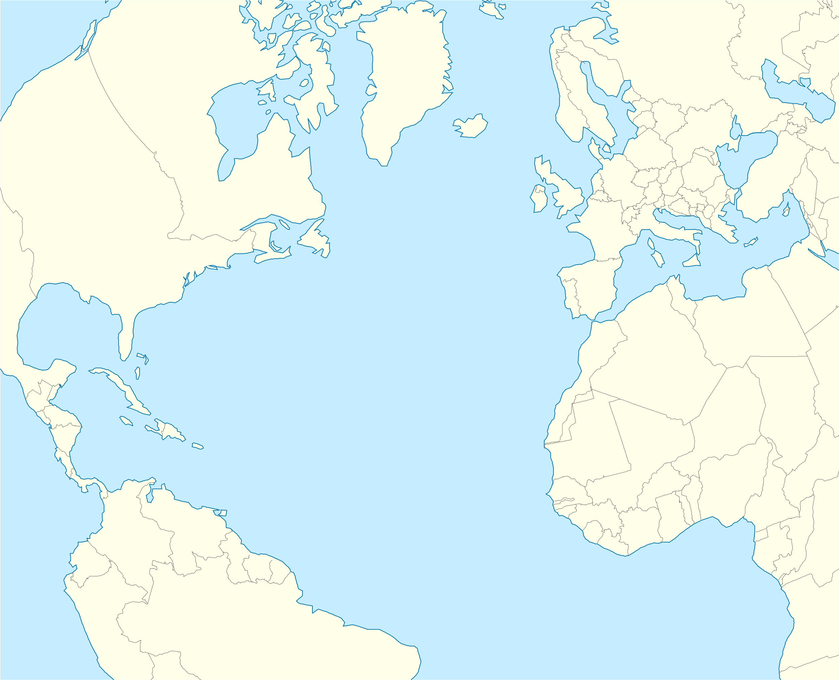
- Wanneer trekt de paling naar het zoete binnenwater?
Als de paling groot en sterk genoeg is.
- Wanneer trekt de paling weer terug naar de Sargassozee?
Als de paling geslachtsrijp is.

Opdracht 2 Uitzonderlijke trekvis
- Wat is de afstand die een paling aflegt in zijn/haar leven?
6.000 km heen en 6.000 km terug, dus 12.000 km
- Leg uit hoe de paling gebruikt maakt van de oceaanstroming.
Hij laat zich als larve meevoeren met de stroming.
- Waarom is het logisch dat de jonge paling ook wel glasaal wordt genoemd?
Omdat de glasaal doorzichtig is als glas
- Hoe belandt de jonge glasaal in de rivier?
Hij zwemt met de getijdenstromingen mee de riviermonding in.
Opdracht 3 Metamorfose
- Zet de levensfases in de juiste volgorde van jong naar oud:
Wilgenbladlarve/glasaal/rode aal/schieraal
- Vul de missende woorden in:
Wanneer een aal geslachtsrijp aan het worden is, verandert hij in een schieraal
Zijn zijden krijgen een zilveren glans die zich naar de buik uitbreidt. Zijn rug wordt donkerder
en zijn borstvinnen worden zwart. Zijn ogen worden beduidend groter.

Opdracht 4 Kaartopdracht Leefgebied en trekrichting
- Lees de tekst over het leefgebied van de paling. Kleur in de onderstaande kaart de zeeën waarin de paling leeft blauw. Je mag een atlas of Google Maps gebruiken.
Atlantische Oceaan / Noordzee / Oostzee / Middellandse Zee / Zwarte Zee
- Leg uit waarom de paling een katadrome soort is.
De paling brengt zijn leven grotendeels in zoet water door, maar trekt naar de zee om zich voort te planten.
Opdracht 5 Aanwezigheid en bedreigde diersoort
- Sinds de jaren zestig is het aantal palingen sterk gedaald. Welke 4 redenen worden daarvoor gegeven?
Migratiebarrières / waterbodemvervuiling / klimaatverandering / zwemblaasparasiet.
- Zou je zelf ook nog een reden kunnen geven waarom de palingen zo ernstig bedreigd zijn?
Visserij
- Hoeveel procent van de glasaal trekt de Nederlandse binnenwateren nog in?
1%
- Welke oplossing zou de glasaal kunnen helpen?
De aanleg van de Vismigratierivier
Opdracht 6 Kijkopdrachten
Bekijk eerst de kijkopdrachten voordat je het filmpje bekijkt. https://youtu.be/LFIUDTwNil0
- Van hoe ver komt de paling?
5.500 km
- Hoe lang doet een aaltje over zijn reis naar Europa?
3 jaar!
- Welke vier obstakels voorkomen dat de aal het zoete binnenwater in kan zwemmen.
Waterkrachtcentrales/ dammen / sluizen en gemalen
- Waarom houdt de aal van troebel water?
Daarin kunnen ze zich beter verstoppen voor hun prooi
- Leg uit hoe de bedreigers van de paling inmiddels als helper worden ingezet.
Voormalige vissers helpen nu met onderzoek doen naar de paling
- Hoe groot moeten de alen zijn voordat ze weer terug gaan naar de Sargassozee.
Halve meter tot een meter
- Wat kun jij doen om de paling te beschermen?
De paling niet meer eten!

